Projektový týden v Polsku
ZSV – NAB - V týdnu od 8. do 11. 10. 2012

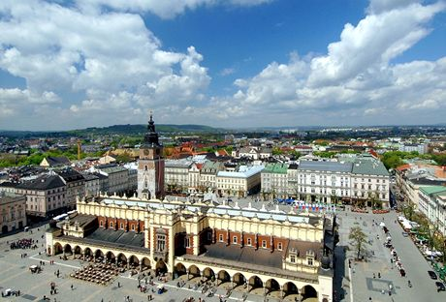
Poznej: Jagellonskou perlu Krakov
Navštiv: Vyhlazovací tábor Osvětim a továrnu Oskara Schindlera

Rozjímej: na poutním místě Kalwaria Zebrzydowska
Prohlédni: si rodiště Jana Pavla II.
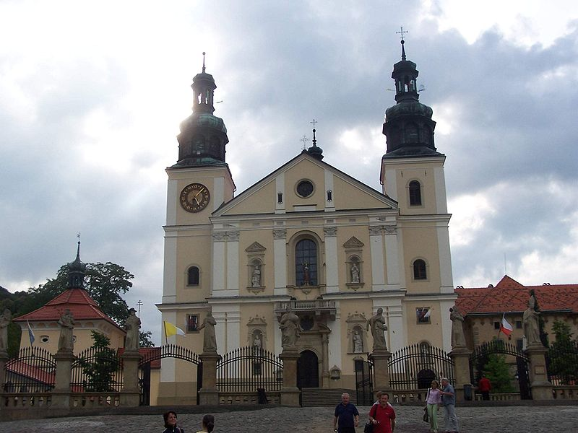
Sfárej: do solných dolů Weliczka
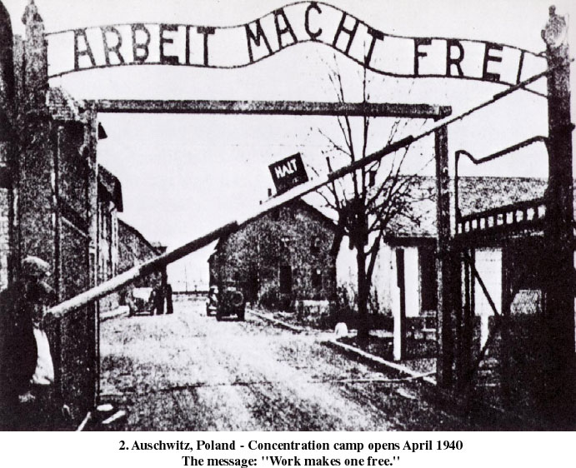
Cena projektu: 1900,- Kč (zahrnuje dopravu, vstupné, ubytování se snídaní)
Zájemci se přihlásí u prof. Konzula (dveře č. 221) V pátek 15. 6. 2012
od 6:45 do 7:15 hod. Současně zaplatí zálohu 300,- Kč.

